Компьютерный практикум по статистическому анализу данных
Лабораторная работа №2. Структуры данных
Ведьмина Александра Сергеевна
Содержание

1. Цель работы
Изучить структуры данных языка Julia, освоить операции над кортежами, словарями, множествами и массивами и применить их для решения вычислительных задач.

2. Задание
В ходе лабораторной работы требовалось:
- повторить в Jupyter Lab примеры работы с кортежами, словарями, множествами и массивами;
- найти объединение попарных пересечений трёх заданных множеств;
- привести собственные примеры операций над множествами разных типов;
- построить последовательности и массивы по условиям пунктов 3.1–3.13;
- сформировать два случайных целочисленных вектора длины 250 и выполнить все преобразования пункта 3.14;
- построить массив квадратов чисел от 1 до 100;
- получить первые 168 простых чисел средствами пакета Primes;
- вычислить три заданных суммы;
- организовать воспроизводимый Julia-проект, получить производные материалы и проверить результаты автоматическими тестами.

3. Теоретическое введение

3.1 Коллекции Julia
Julia предоставляет изменяемые и неизменяемые коллекции. Кортеж Tuple является неизменяемой индексируемой последовательностью. Именованный кортеж NamedTuple дополнительно позволяет обращаться к значениям по именам полей. Словарь Dict хранит пары «ключ – значение», а множество Set — уникальные неупорядоченные элементы. Массив Array представляет упорядоченные данные произвольной размерности [1].
Для коллекций применяются функции isempty, length, in, unique, reduce, minimum и maximum. Изменяемые структуры поддерживают функции с восклицательным знаком, например push! и pop!.

3.2 Массивы и широковещательные операции
В Julia индексация начинается с единицы. Диапазоны вида 1:N являются ленивыми объектами, а функция collect преобразует их в массив. Функции fill, repeat, reshape и transpose позволяют строить и преобразовывать массивы. Точка перед оператором, например .*, .^ или .>, включает поэлементное применение операции [2].
Срезы задаются индексами и диапазонами. Выражение A[:, 2] выбирает второй столбец, A[1, 3:end] — часть первой строки, а findall(condition) возвращает индексы элементов, удовлетворяющих условию.

3.3 Воспроизводимость вычислений
Псевдослучайные выборки создавались генератором MersenneTwister(2026). Фиксированное начальное состояние обеспечивает одинаковые значения при повторном запуске [3]. Зависимости зафиксированы файлами Project.toml и Manifest.toml, а Literate.jl формирует Julia-сценарий, notebook и Quarto-документ из одного исходника [4].

4. Выполнение лабораторной работы

4.1 Подготовка проекта
Проект размещён в labs/lab02/project. После добавления Primes, IJulia, DrWatson и Literate зависимости были восстановлены и предварительно скомпилированы командой:
julia --project=labs/lab02/project \
-e 'using Pkg; Pkg.instantiate(); Pkg.precompile()'
Установка завершилась успешно (Рисунок 1).
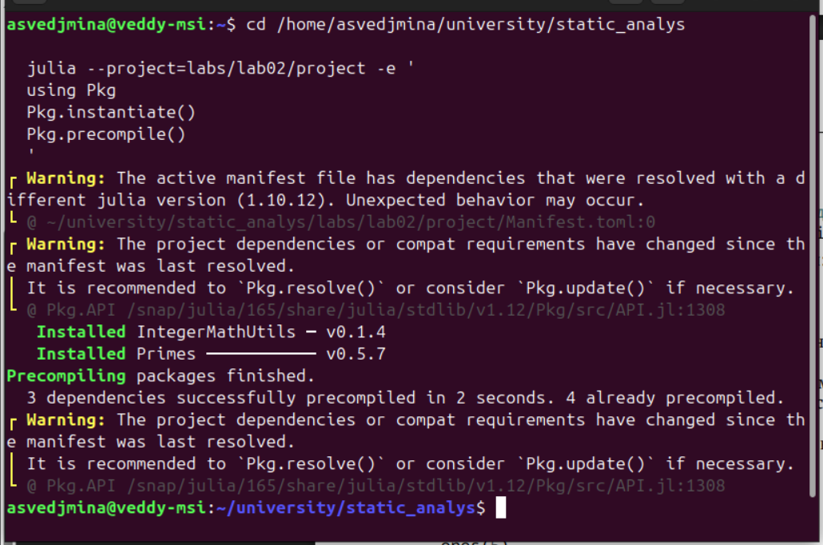
Рисунок 1: Восстановление и предварительная компиляция зависимостей
В проекте выделены каталоги src, scripts, notebooks, generated, data, plots и test. Вычислительные функции находятся в src/Lab02DataTypes.jl, а отдельные задания запускаются сценарием scripts/run_task.jl.

4.2 Кортежи и словари
Были созданы обычные и именованные кортежи. Проверены длина, индексация, вхождение элемента, удаление повторений, свёртка и поиск максимума:
x1 = (1, 2, 3)
x2 = (1, 2.0, "tmp")
x3 = (a=2, b=1 + 2)
length(x2)
x2[1], x2[2], x2[3]
x3.a, x3.b, x3[2]
in("tmp", x2), 0 in x2
unique((1, 2, 1, 3))
reduce(+, x1), maximum(x1)
Словарь телефонных номеров использовался для демонстрации keys, values, pairs, haskey, добавления, удаления и объединения:
phonebook = Dict(
"Иванов И.И." => (
"867-5309",
"333-5544",
),
"Бухгалтерия" => "555-2368",
)
phonebook["Сидоров П.С."] = "555-3344"
removed = pop!(phonebook, "Иванов И.И.")
merged = merge(
Dict("foo" => 0.0, "bar" => 42.0),
Dict("baz" => 17, "bar" => 13.0),
)

4.3 Операции над множествами
Для множеств
$$A=\{0,3,4,9\}, B=\{1,3,4,7\}, C=\{0,1,2,4,7,8,9\}$$
вычислено объединение пересечений. В исходном условии $A∩B$ записано дважды; повтор не влияет на результат объединения:
P = union(
intersect(A, B),
intersect(A, B),
intersect(A, C),
intersect(B, C),
)
Получено $P=\{0,1,3,4,7,9\}$ (Рисунок 2).
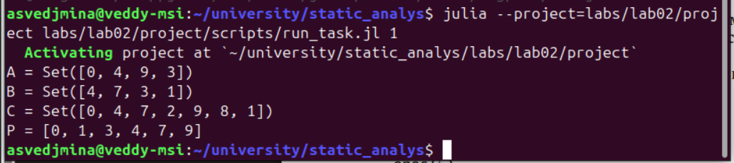
Рисунок 2: Результат задания 1
Для задания 2 использованы множества целых, вещественных и смешанных элементов. Проверены объединение, пересечение, разность, принадлежность и отношение подмножества (Рисунок 3).
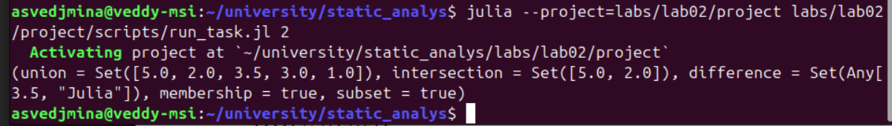
Рисунок 3: Операции над множествами разных типов

4.4 Построение массивов
Для пунктов 3.1–3.3 выбрано $N=25$. Возрастающая, убывающая и симметричная последовательности строились диапазонами:
N = 25
ascending = collect(1:N)
descending = collect(N:-1:1)
there_and_back = vcat(
1:N,
(N - 1):-1:1,
)
Результаты первых трёх построений показаны на Рисунок 4.
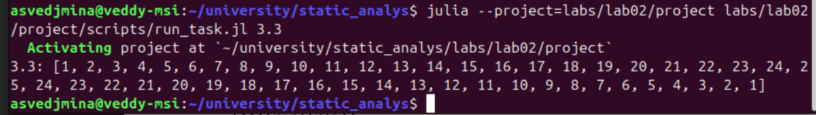
Рисунок 4: Последовательности из заданий 3.1–3.3
Для массива tmp = [4, 6, 3] применялись fill, repeat и vcat:
tmp = [4, 6, 3]
first_ten = fill(first(tmp), 10)
all_ten = repeat(tmp, 10)
counts_11_10_10 = vcat(
first(tmp),
repeat(tmp, 10),
)
blocks_10_20_30 = vcat(
fill(tmp[1], 10),
fill(tmp[2], 20),
fill(tmp[3], 30),
)
Так обеспечено точное количество повторений: 4 встречается 11 раз, 6 и 3 — по 10 раз (Рисунок 5).
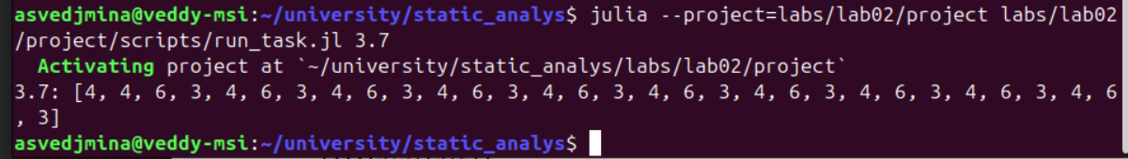
Рисунок 5: Массив с заданным количеством повторений
В пункте 3.9 вычислялись степени $2^{tmp\left[i\right]}$. Элемент $2^{tmp\left[3\right]}=8$ повторён четыре раза:
powers = vcat(
2 .^ tmp[1:2],
fill(2^tmp[3], 4),
)
six_digits = count(
==('6'),
join(powers),
)
Получен вектор [16, 64, 8, 8, 8, 8]; цифра 6 встречается дважды (Рисунок 6).
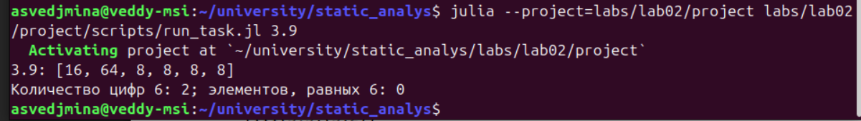
Рисунок 6: Степени двойки и подсчёт цифры 6

4.5 Функционально заданные векторы
Для точек $x=3,3,1,…,6$ вычислены значения $y=e^{x}cosx$:
x_grid = collect(3.0:0.1:6.0)
y_grid = exp.(x_grid) .* cos.(x_grid)
y_mean = mean(y_grid)
Среднее значение составило 53.11374594642971 (Рисунок 7).
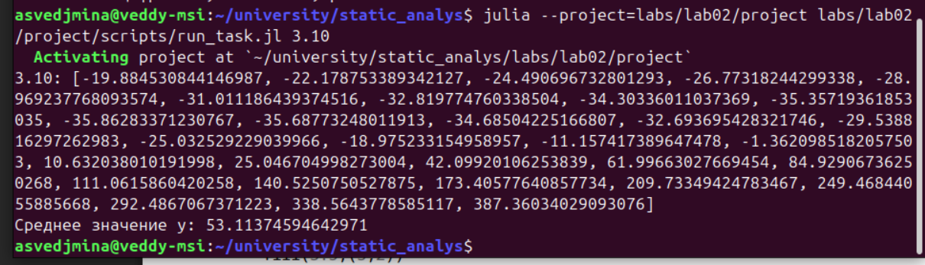
Рисунок 7: Вектор значений функции и его среднее
Остальные векторы построены включениями и попарным объединением диапазонов:
i_values = 3:3:36
j_values = 1:3:34
power_pairs = collect(zip(
0.1 .^ i_values,
0.2 .^ j_values,
))
ratio_powers = [
2.0^i / i for i in 1:25
]
filenames = [
"fn$i" for i in 1:30
]
Сформированные имена fn1–fn30 представлены на Рисунок 8.
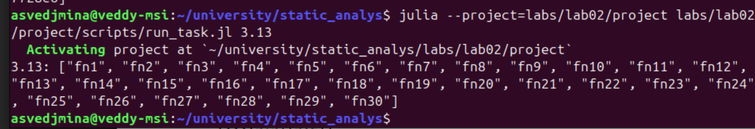
Рисунок 8: Строковый вектор из задания 3.13

4.6 Случайные векторы
Векторы x и y длины 250 создавались как воспроизводимые выборки из 0:999:
rng = MersenneTwister(2026)
x = rand(rng, 0:999, 250)
y = rand(rng, 0:999, 250)
Основные преобразования выполнены с согласованными срезами:
differences = (
y[2:end] .-
x[1:end-1]
)
linear_combination = (
x[1:end-2] .+
2 .* x[2:end-1] .-
x[3:end]
)
trig_ratios = (
sin.(y[1:end-1]) ./
cos.(x[2:end])
)
weighted_sum = sum(
exp.(-x[2:end]) ./
(x[1:end-1] .+ 10)
)
Фрагменты длинных вычисленных векторов показаны на Рисунок 9.
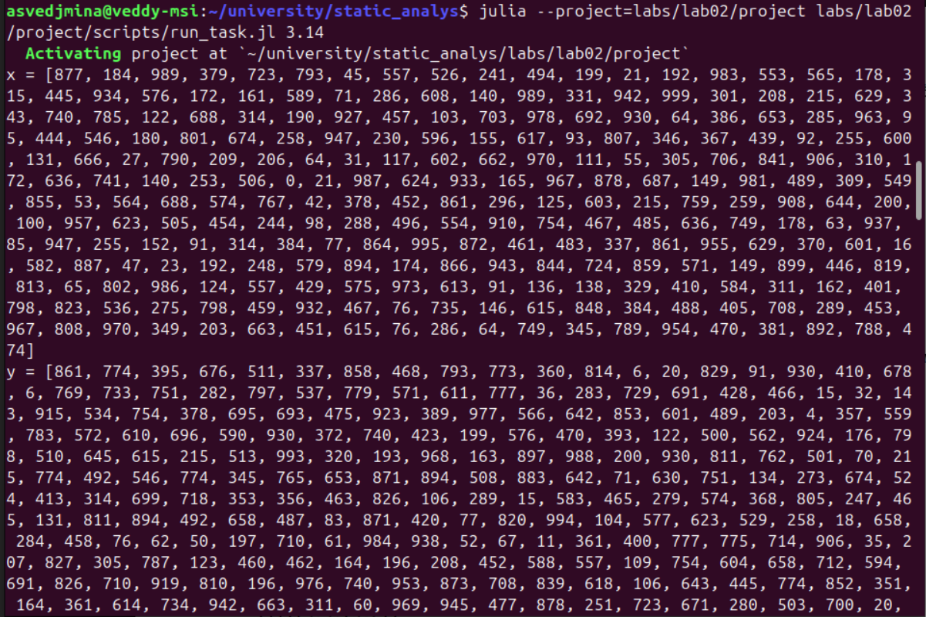
Рисунок 9: Результаты преобразований случайных векторов
Отбор и сортировка выполнялись индексами и логическими условиями:
indices = findall(>(600), y)
y_over_600 = y[indices]
corresponding_x = x[indices]
deviations = sqrt.(
abs.(x .- mean(x))
)
near_max_count = count(
>=(maximum(y) - 200),
y,
)
x_sorted_by_y = x[sortperm(y)]
x_top_10 = sort(x; rev=true)[1:10]
unique_x = unique(x)
Итоговая статистика приведена в Таблица 1.
Таблица 1: Результаты обработки случайных векторов
Показатель | Значение
Элементов y > 600 | 104
Элементов не далее 200 от max(y) | 49
Чётных элементов x | 124
Нечётных элементов x | 126
Элементов x, кратных 7 | 32
Уникальных элементов x | 230
Взвешенная сумма | 0,025692855

4.7 Квадраты и простые числа
Массив квадратов сформирован включением, а простые числа — функцией primes(1000) из пакета Primes:
squares = [i^2 for i in 1:100]
myprimes = collect(primes(1000))
prime_89 = myprimes[89]
primes_89_to_99 = myprimes[89:99]
Массив myprimes содержит ровно 168 чисел. Результат показан на Рисунок 10.
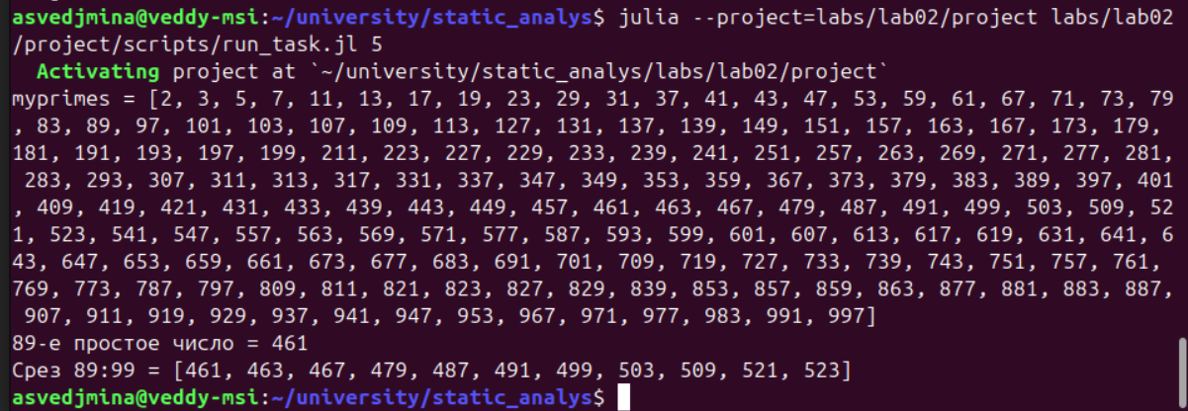
Рисунок 10: Первые 168 простых чисел и требуемый срез

Таблица 2: Выбранные простые числа
Результат | Значение
89-е простое число | 461
Простые числа 89–99 | 461, 463, 467, 479, 487, 491, 499, 503, 509, 521, 523

4.8 Вычисление сумм
Суммы вычислены генераторами. Для третьего выражения использовано накопительное произведение:
sum_6_1 = sum(
i^3 + 4i^2
for i in 10:100
)
sum_6_2 = sum(
2.0^i / i + 3.0^i / i^2
for i in 1:25
)
terms_6_3 = vcat(
1.0,
accumulate(
*,
[2k / (2k + 1) for k in 1:19],
),
)
sum_6_3 = sum(terms_6_3)
Таблица 3: Результаты вычисления сумм
Выражение | Результат
$\sum_{i=10}^{100}{\left(i^{3}+4i^{2}\right)}$ | 26 852 735
$\sum_{i=1}^{25}{\left(2^{i}/i+3^{i}/i^{2}\right)}$ | 2,1291704368 · 10⁹
$1+2/3+\left(2⋅4\right)/\left(3⋅5\right)+…$ | 6,9763461379

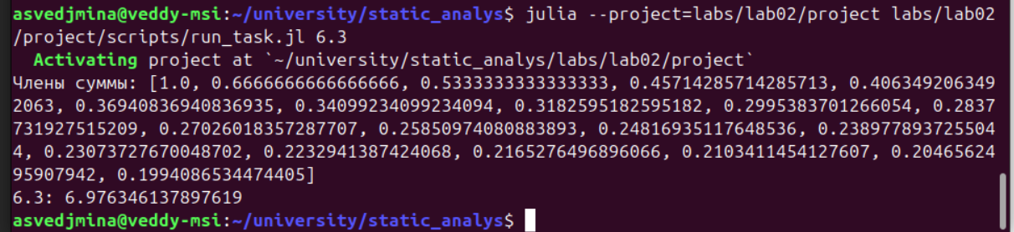
Рисунок 11: Вычисление выражения 6.3

4.9 Jupyter Lab и производные материалы
Для проекта зарегистрировано отдельное ядро Julia lab02, связанное с абсолютным путём к окружению лабораторной (Рисунок 12).
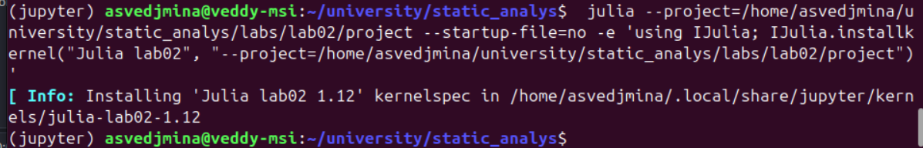
Рисунок 12: Регистрация ядра IJulia для проекта
Notebook содержит теоретические примеры и все самостоятельные задания. Его начальная и заключительная части показаны на Рисунок 13 и Рисунок 14.
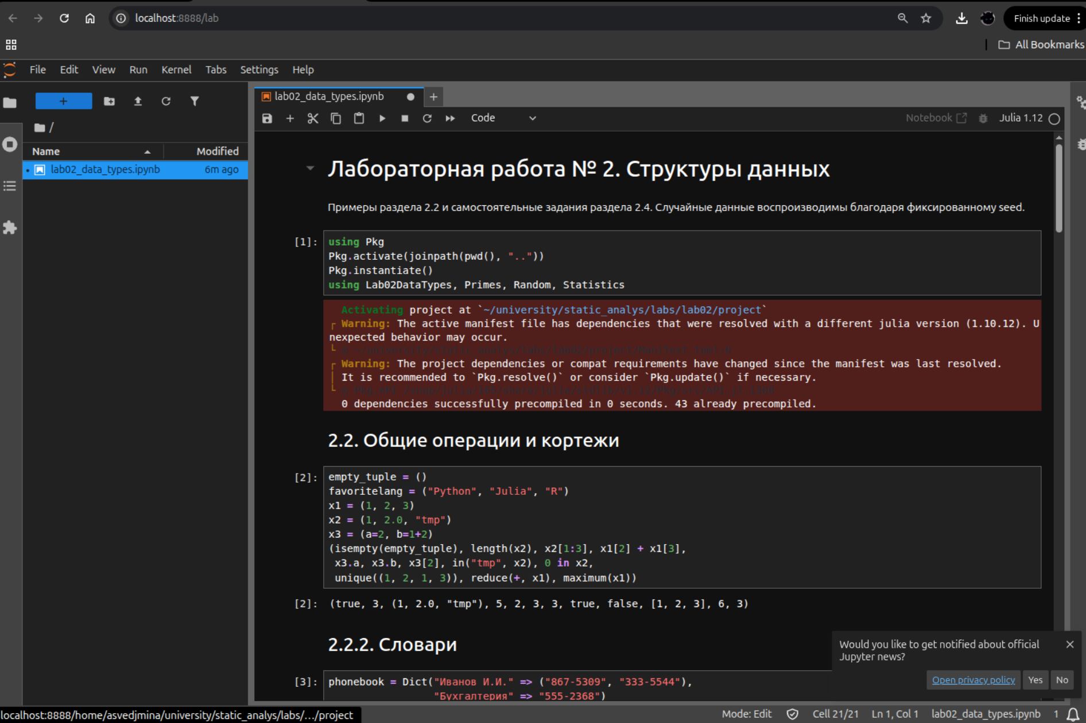
Рисунок 13: Начальная часть notebook

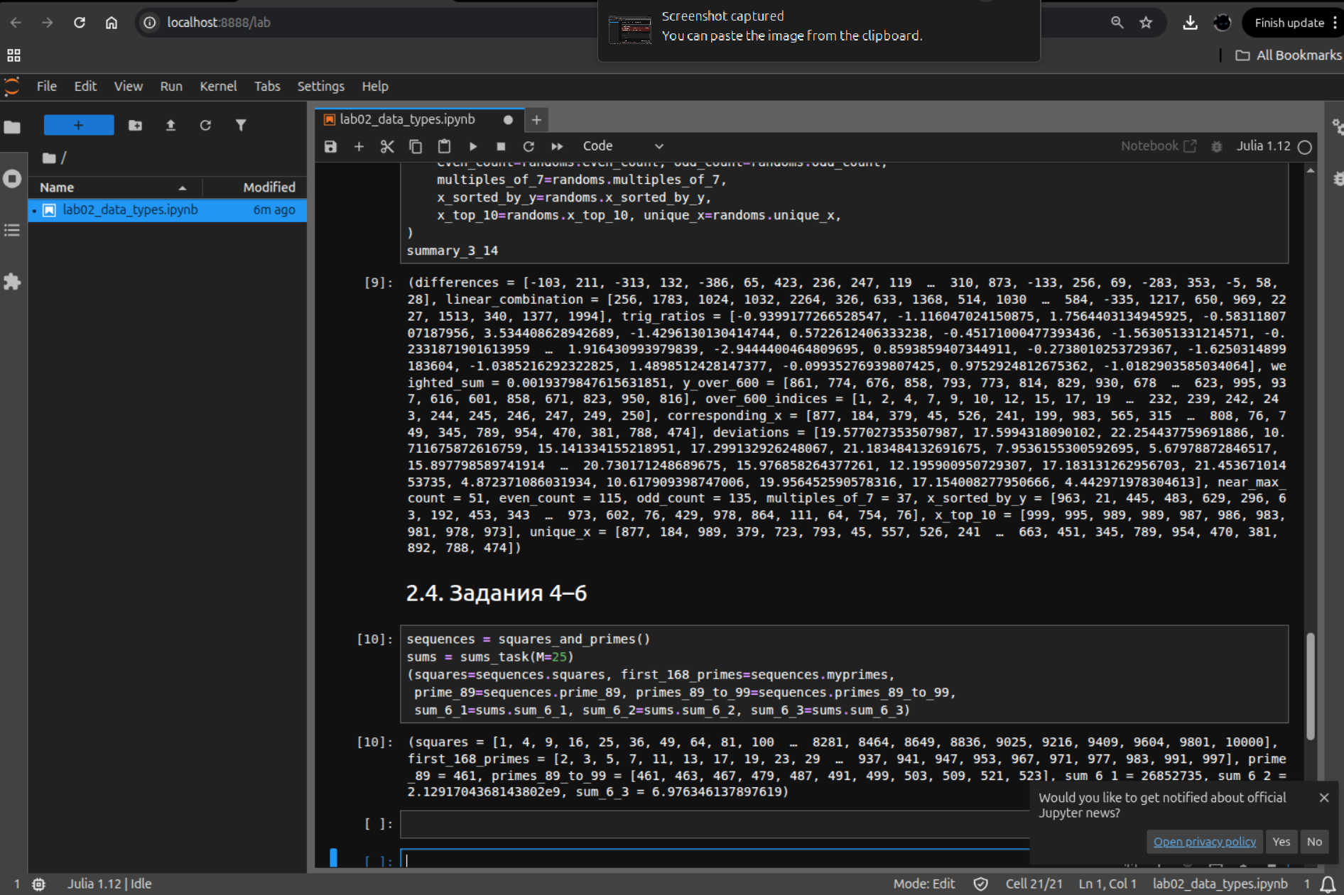
Рисунок 14: Результаты самостоятельных заданий в notebook
Из scripts/lab02_literate.jl получены:
- generated/lab02_code.jl;
- generated/lab02_notebook.ipynb с сохранёнными результатами;
- generated/lab02_quarto.qmd;
- generated/lab02_quarto.html.

4.10 Автоматические тесты
Тесты проверяют операции над множествами, построение массивов, размеры случайных векторов, простые числа, суммы, структуру проекта и наличие всех производных материалов. Все 32 проверки завершились успешно (Рисунок 15).
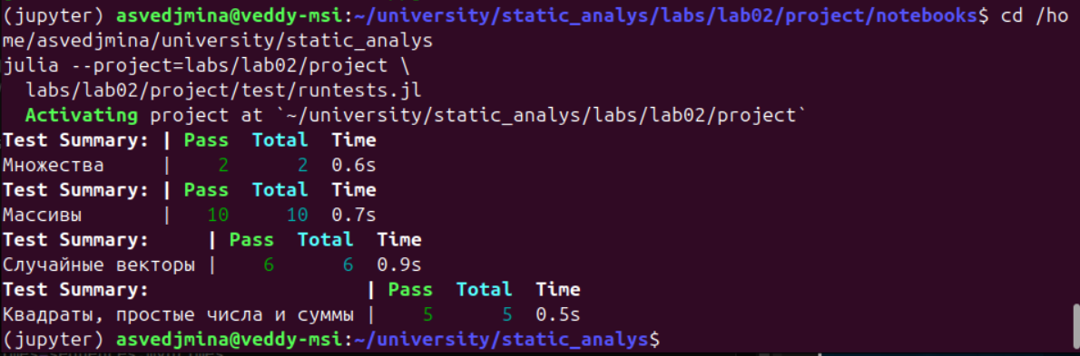
Рисунок 15: Успешное выполнение автоматических тестов

5. Результаты
В ходе работы получены:
- решение операций над заданными множествами;
- массивы и функциональные последовательности пунктов 3.1–3.13;
- воспроизводимые случайные векторы и показатели пункта 3.14;
- массив квадратов чисел от 1 до 100;
- первые 168 простых чисел и срез элементов 89–99;
- значения трёх заданных сумм;
- выполненный Jupyter Notebook, чистый Julia-код, Quarto- и HTML-документы;
- набор автоматических тестов вычислений и структуры проекта.
Графики в задании лабораторной работы №2 не требовались и в ходе вычислений не строились. Численные результаты представлены таблицами Таблица 1–Таблица 3.

6. Обсуждение результатов
Операции над множествами подтвердили, что повтор одного операнда в объединении не изменяет результат. Функции fill, repeat и vcat позволили компактно задать массивы с точным количеством повторений. Широковещательные операции устранили необходимость писать явные циклы для вычисления функций на сетке.
Для случайной части фиксированный seed сделал результат воспроизводимым. Применение findall и sortperm сохранило соответствие между позициями x и y. Отдельные тесты размеров срезов предотвратили ошибку несогласованных длин в формулах задания 3.14.
Единый literate-источник исключает расхождение между кодом, notebook и документацией. Длинные выражения разбиты по смысловым блокам, поэтому листинги не выходят за границы набора.

7. Заключение
В ходе лабораторной работы:
- изучены кортежи, словари, множества и многомерные массивы Julia;
- освоены операции объединения, пересечения, разности, индексирования, повторения, сортировки и фильтрации;
- выполнены все самостоятельные задания раздела 2.4;
- получены и проанализированы воспроизводимые случайные выборки;
- освоен пакет Primes и вычислены заданные суммы;
- подготовлен воспроизводимый проект и четыре производных представления;
- все 32 автоматические проверки пройдены без ошибок.
Таким образом, цель работы достигнута: основные структуры данных Julia изучены на практических примерах и применены для решения полного набора заданий.

Список литературы
1. The Julia Project. The Julia Language Documentation [Электронный ресурс]. URL: https://docs.julialang.org/ (дата обращения: 20.09.2026).
2. The Julia Project. Multi-dimensional Arrays [Электронный ресурс]. URL: https://docs.julialang.org/en/v1/manual/arrays/ (дата обращения: 20.09.2026).
3. The Julia Project. Random Numbers [Электронный ресурс]. URL: https://docs.julialang.org/en/v1/stdlib/Random/ (дата обращения: 20.09.2026).
4. Ekre F. Literate.jl Documentation [Электронный ресурс]. URL: https://fredrikekre.github.io/Literate.jl/ (дата обращения: 20.09.2026).

